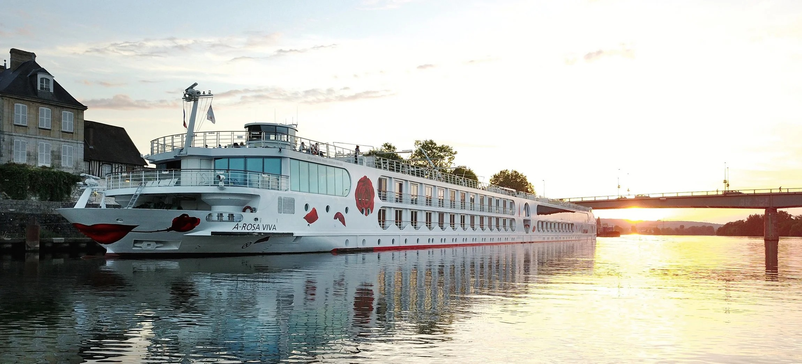
ROTEIRO DE CRUZEIRO FLUVIAL
FRANÇA: O RIO SENA DE PARIS AO HAVRE
Seine Panorama 2027 · A-ROSA VIVA
9 noites · Le Pecq/Paris · Rouen · Le Havre · Caudebec-en-Caux · Les Andelys · Vernon · La Roche-Guyon · Le Pecq/Paris

DESTAQUES DA VIAGEM
❖ Le Havre, reconstrução modernista pós-guerra reconhecida pela UNESCO
❖ Rouen, capital da Normandia, com sua catedral retratada por Monet e o bairro histórico de casas enxaimel
❖ Les Andelys e as ruínas do Château Gaillard, à beira do Sena
❖ Vernon, porta de entrada para a casa e os jardins de Claude Monet, em Giverny
❖ La Roche-Guyon e sua fortaleza histórica escavada na rocha
❖ Um roteiro completo de 9 noites, o mais longo pelo Sena, unindo Paris à costa da Normandia
A bordo do A-ROSA VIVA · Navegação fluvial Premium All-Inclusive
LE PECQ/PARIS · ROUEN · LE HAVRE · CAUDEBEC-EN-CAUX · VERNON

SOBRE O ROTEIRO
Um cruzeiro fluvial de 9 noites que percorre o rio Sena em sua extensão mais completa, de Paris até a costa da Normandia, passando por Rouen, Le Havre, Caudebec-en-Caux, Les Andelys, Vernon e La Roche-Guyon. O roteiro mais completo pelo Sena, a bordo do A-ROSA VIVA.
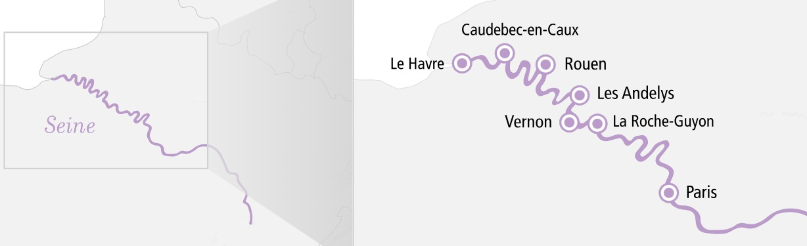
ITINERÁRIO DIA A DIA
DIA 1 LE PECQ/PARIS (FRANÇA)
Partida: 21h00
Embarque no navio A-ROSA VIVA em Le Pecq, nos arredores de Paris. Início da navegação pelo Sena rumo à Normandia.
DIA 2 ROUEN (FRANÇA)
Chegada: 14h00
Chegada a Rouen, capital da Normandia, com seu relógio astronômico de 600 anos, a catedral retratada por Monet e o bairro histórico de casas enxaimel.
DIA 3 ROUEN (FRANÇA)
Dia inteiro em Rouen
Dia inteiro livre para explorar museus e os jardins botânicos da cidade.
DIA 4 ROUEN & LE HAVRE (FRANÇA)
Partida Rouen: 09h00 · Chegada Le Havre: 19h30
Le Havre, com sua reconstrução modernista do pós-guerra reconhecida pela UNESCO e importantes instituições culturais.
DIA 5 LE HAVRE (FRANÇA)
Dia inteiro em Le Havre
Dia inteiro em Le Havre, com tempo para visitar a catedral e os jardins suspensos da cidade.
DIA 6 CAUDEBEC-EN-CAUX (FRANÇA)
Chegada: 02h00 · Partida: 22h00
Igreja medieval de Notre-Dame, com acesso ao pitoresco vilarejo de pescadores de Honfleur.
DIA 7 LES ANDELYS & VERNON (FRANÇA)
Les Andelys: 08h00-12h00 · Chegada Vernon: 14h30
Ruínas do Château Gaillard em Les Andelys, seguidas de Vernon, porta de entrada para os jardins de Monet, em Giverny, e o Château de Bizy.
DIA 8 VERNON, LA ROCHE-GUYON & LE PECQ/PARIS (FRANÇA)
Partida Vernon: 05h00 · La Roche-Guyon: 06h30-12h00 · Chegada Paris: 20h00
Passagem por La Roche-Guyon, com sua fortaleza histórica escavada na rocha, antes do retorno a Le Pecq/Paris.
DIA 9 LE PECQ/PARIS (FRANÇA)
Dia inteiro em Paris
Dia inteiro livre para explorar Paris por conta própria, incluindo a Torre Eiffel, os Champs-Élysées e o Museu do Louvre.
DIA 10 LE PECQ/PARIS (FRANÇA)
Desembarque
Café da manhã a bordo e desembarque, com fim dos serviços a bordo.
PRINCIPAIS SERVIÇOS INCLUÍDOS
- Pensão completa: café da manhã, almoço e jantar em buffet, com boas-vindas a bordo
- Bebidas durante o horário do bar: água, sucos, refrigerantes, chope, espumante e vinhos A-ROSA
- Uso gratuito de sauna e academia
- Serviço de quarto durante o horário do bar e acesso ao aplicativo A-ROSA
- Transfers entre aeroporto/estação TGV e o navio, quando reservados pela A-ROSA
DATAS DE EMBARQUE E PREÇOS
Datas de saída em maio, agosto/setembro e outubro de 2027, a bordo do A-ROSA VIVA. Preço por pessoa, em cabine dupla, em euros, por categoria de cabine:
Data de embarque | Categoria de cabine | A partir de (pp)
20 a 29/mai/2027 | Dupla + cama extra (Deck 1, cat. S) | € 1.879
20 a 29/mai/2027 | Dupla exterior (Deck 1, cat. A) | € 2.079
20 a 29/mai/2027 | Dupla com sacada Juliette (Deck 2, cat. C) | € 2.779
20 a 29/mai/2027 | Dupla com sacada Juliette (Deck 3, cat. D) | € 2.879
26/ago a 04/set/2027 | Dupla + cama extra (Deck 1, cat. S) | € 1.798
26/ago a 04/set/2027 | Dupla exterior (Deck 1, cat. A) | € 2.079
26/ago a 04/set/2027 | Dupla com sacada Juliette (Deck 2, cat. C) | € 2.529
26/ago a 04/set/2027 | Dupla com sacada Juliette (Deck 3, cat. D) | € 2.729
07 a 16/out/2027 | Dupla + cama extra (Deck 1, cat. S) | € 1.548
07 a 16/out/2027 | Dupla exterior (Deck 1, cat. A) | € 1.779
07 a 16/out/2027 | Dupla com sacada Juliette (Deck 2, cat. C) | € 2.179
07 a 16/out/2027 | Dupla com sacada Juliette (Deck 3, cat. D) | € 2.329
16 a 25/out/2027 | Dupla + cama extra (Deck 1, cat. S) | € 1.298
16 a 25/out/2027 | Dupla exterior (Deck 1, cat. A) | € 1.579
16 a 25/out/2027 | Dupla com sacada Juliette (Deck 2, cat. C) | € 1.879
16 a 25/out/2027 | Dupla com sacada Juliette (Deck 3, cat. D) | € 2.029
Observações: preços por pessoa, em cabine dupla, sujeitos a disponibilidade e alteração sem aviso prévio. Pacote A-ROSA Premium All-Inclusive incluído em todas as categorias. Crianças de até 12 anos viajam grátis no Deck 1. Após essas datas, sob consulta.
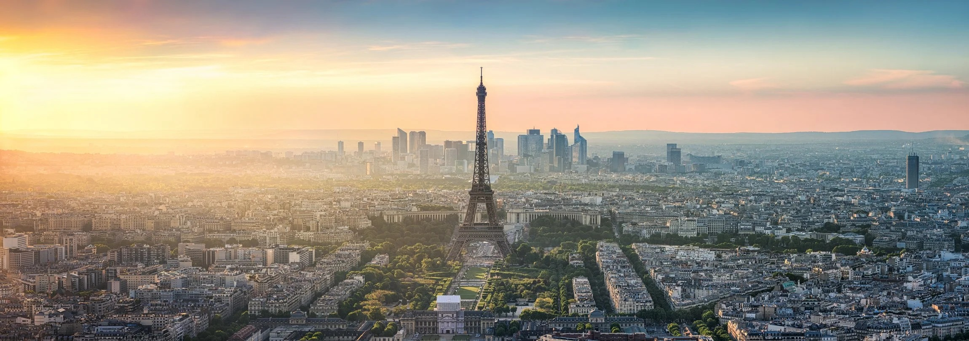
A Torre Eiffel e o horizonte de Paris ao entardecer, ponto de partida e retorno do cruzeiro

Reserve seu lugar nesse grande panorama pelo rio Sena
Consulte datas, cabines e condições especiais de pagamento.

